מבוא להנדסת חשמל 1 – סדר שני – 7 (בית)
C
R1
L
I₀
R2
+
_
V_{s}(t)
V₀
a
b
במעגל מתבצעים שלושת המיתוגים כמסומן בזמן 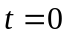. חשב את המתח 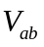 כאשר 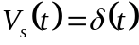.

פתרון
לאחר המיתוג המעגל יראה כך:
C
R1
L
R2
+
_
V_{s}(t)
a
b
I_{L}
V_{C}(t)

נפתור בעזרת שני משתני מוצא - 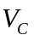 וגם 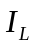:
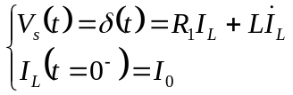 | 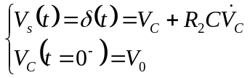
נחשב את ואת ב 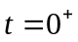 ע"י אינטגרציה בקטע 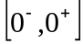 :
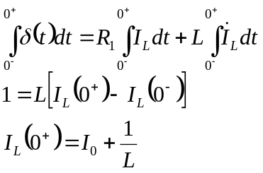 | 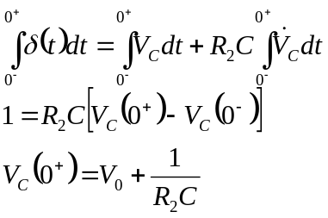
כעת יש לפתור
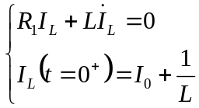 | 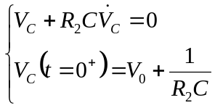
תצורת הפתרונות:
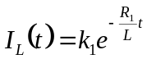 | 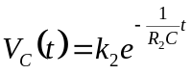
הצבת תנאי התחלה:
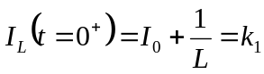 | 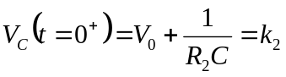
ולבסוף:
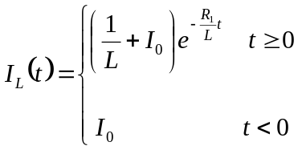 | 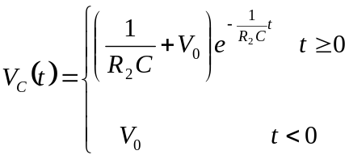
ניגש לחישוב :
נרשום את ואת כדי שיהיה יותר קל לגזור:
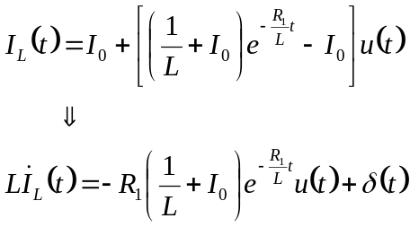 | 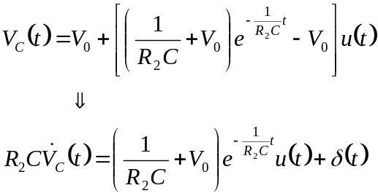
לסיכום:
